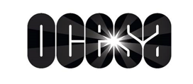
MELANIE MARTINEZ
MELANIE MARTINEZ ANUNCIA AMPLIA GIRA EN ARENAS — HADES: THE SACRIFICE
RECORRERÁ NORTEAMÉRICA Y MÉXICO ESTE VERANO, CON UNA ETAPA EN EL REINO UNIDO Y EUROPA EN SEPTIEMBRE
MARTINEZ SE PRESENTA ESTA NOCHE EN JIMMY KIMMEL LIVE!
HADES DEBUTÓ EN EL #3 DEL BILLBOARD TOP 200 EN SU PRIMERA SEMANA
“HADES burbujea intensamente… Es emocionante, aterrador y asombroso al mismo tiempo.”
— Variety

MONTERREY
6 DE AGOSTO – ARENA MONTERREY
CIUDAD DE MÉXICO
8 DE AGOSTO – PALACIO DE LOS DEPORTES
PREVENTA BANAMEX: 23 DE ABRIL, 11:00 A.M.
Jueves 16 de abril (Los Ángeles, CA). Hoy, la artista multiplatino y polímata creativa Melanie Martinez, anuncia HADES: THE SACRIFICE, su nueva gira por Norteamérica y Europa en apoyo a HADES, su cuarto álbum de estudio. Producida por Live Nation, la gira global comenzará con una primera etapa por Norteamérica y México este verano, antes de cruzar el Atlántico para una serie de conciertos en arenas del Reino Unido y Europa. Consulta a continuación el itinerario completo y la información de boletos.

Sobre la gira, Melanie comparte:
“Cuando estaba escribiendo HADES, supe que la gira de este álbum tenía que ser inmersiva y cinematográfica. Crear un nuevo personaje y pensar cómo se presentará en este nuevo mundo es muy emocionante. Esta gira es muy diferente a todo lo que he hecho antes, e incluye más elementos prácticos e ilusiones de cámara que me entusiasman muchísimo. Estamos trabajando para asegurar que cada canción tenga su propio momento. Espero que pueda reunir a las personas en medio de estos extraños tiempos distópicos que estamos viviendo”.

HADES debutó en el puesto #3 del Billboard 200, marcando su cuarto debut consecutivo dentro del Top 10 y su tercer debut consecutivo en el Top 5. El álbum también debutó en el #1 del Billboard Top Alternative Albums y del chart Rock & Alternative. Con 18 canciones, HADES es un viaje oscuro y maximalista hacia la psique fragmentada de la vida moderna, consolidando a Martinez como una de las voces más audaces de su generación. En una reseña reciente, Rolling Stone describió a Melanie como “una visionaria prolífica sin escasez de imaginación…”.

Esta noche, Melanie interpretará el tema “POSSESSION” en Jimmy Kimmel Live! (11:35 pm EST / 10:35 pm CST / 11:35 pm PST por ABC). ¡No te lo pierdas!

El anuncio sigue al lanzamiento impulsado por los fans de HADES, que Melanie presentó a través de una serie de experiencias de escucha con boletos agotados en Londres, Ámsterdam y Toronto. Concebidos como avances inmersivos del universo del álbum, estos eventos acercaron a los fans más que nunca a la música, visión que Melanie amplió posteriormente con presentaciones íntimas en Nueva York, Ciudad de México y Los Ángeles, donde debutó el álbum en vivo con banda completa y sección de cuerdas. HADES: THE SACRIFICE marca su primera gran gira desde 2024, año en el que agotó los recintos más grandes de su carrera, incluyendo dos noches en el Madison Square Garden de Nueva York y The O2 de Londres, además de encabezar festivales de renombre como Lollapalooza y Corona Capital.

ESCUCHA HADES AQUÍ

INFORMACIÓN DE BOLETOS

La venta general comenzará el viernes 24 de abril a las 12:00 pm hora local. La forma más segura de adquirir boletos para la preventa y la venta general es a través de los enlaces oficiales en: https://www.melaniemartinezmusic.com/tour

PREVENTA
Los fans tendrán acceso prioritario mediante la preventa del artista, que comenzará el miércoles 22 de abril a las 12:00 pm hora local en cada ciudad. Para tener la oportunidad de acceder a esta preventa, los fans deben registrarse AQUÍ antes del lunes 20 de abril a las 11:59 pm PST en Norteamérica/México.
Habrá preventas adicionales a lo largo de la semana previa a la venta general. La Ciudad de México contará con la Preventa Banamex el 23 de abril a las 11:00 a.m.

FECHAS DE LA GIRA — HADES: THE SACRIFICE

NORTEAMÉRICA y MÉXICO
15 julio, 2026 — St Paul, MN — Grand Casino Arena
17 julio, 2026 — Rosemont, IL — Allstate Arena
18 julio, 2026 — Detroit, MI — Little Caesars Arena
20 julio, 2026 — Hamilton, ON — TD Coliseum
21 julio, 2026 — Boston, MA — TD Garden
23 julio, 2026 — Brooklyn, NY — Barclays Center
25 julio, 2026 — Baltimore, MD — CFG Bank Arena
27 julio, 2026 — Charlotte, NC — Spectrum Center
28 julio, 2026 — Duluth, GA — Gas South Arena
30 julio, 2026 — Orlando, FL — Kia Center
2 agosto, 2026 — Dallas, TX — American Airlines Center
3 agosto, 2026 — Austin, TX — Moody Center
6 agosto, 2026 — Monterrey, MX — Arena Monterrey
8 agosto, 2026 — Ciudad de México, MX — Palacio de los Deportes
12 agosto, 2026 — Phoenix, AZ — Mortgage Matchup Center
14 agosto, 2026 — Los Ángeles, CA — Kia Forum

EUROPA
9 septiembre, 2026 — Ámsterdam, NL — Ziggo Dome
11 septiembre, 2026 — Londres, UK — The O2
12 septiembre, 2026 — Manchester, UK — Co-op Live
15 septiembre, 2026 — París, FR — Accor Arena
17 septiembre, 2026 — Milán, IT — Unipol Forum
18 septiembre, 2026 — Frankfurt, DE — Festhalle
20 septiembre, 2026 — Bruselas, BE — Forest National
23 septiembre, 2026 — Cracovia, PL — Tauron Arena
24 septiembre, 2026 — Praga, CZ — O2 Arena
26 septiembre, 2026 — Hamburgo, DE — Barclays Arena

MÁS SOBRE MELANIE MARTINEZ

Con más de 30 mil millones de reproducciones globales, 5.54 mil millones de vistas oficiales en YouTube y más de 62.2 millones de seguidores en plataformas digitales, Melanie Martinez ha moldeado el pop alternativo en un mundo inmersivo, innovador e inimitable. Desde su irrupción en 2012, la cantante, compositora, directora y visionaria latinoamericana nacida en Nueva York, ha desdibujado no solo las fronteras entre géneros, sino también entre la realidad y la fantasía.

Marcó un antes y un después con su debut CRY BABY (2015), álbum doble platino que celebró su décimo aniversario el año pasado, e incluye éxitos como “Dollhouse” (3x Platino), “Pity Party”, “Play Date”, “Pacify Her”, “Carousel”, “Mad Hatter” y “Soap”, además de favoritos platino como “Training Wheels”, “Sippy Cup”, “Alphabet Boy” y “Tag, You’re It”. El álbum alcanzó el #6 del Billboard 200 y acumuló 208 semanas no consecutivas en la lista.

Posteriormente, logró dos debuts consecutivos en el Top 3 del Billboard 200 con K-12 (2019) y PORTALS (2023), ambos certificados platino, y los tres álbumes debutaron en el #1 del chart Billboard Alternative. Con K-12, Melanie también debutó como directora de cine con un musical del mismo nombre, que alcanzó el #6 en la taquilla mundial. Durante esa gira, donó un dólar de cada boleto a The Trevor Project.

PORTALS debutó en el #2 del Billboard 200 e incluyó “VOID” y “DEATH”, sus primeras canciones originales en debutar en el Billboard Hot 100. En 2023 lanzó una línea de perfumes en colaboración con Flower Shop Perfumes, ampliando su exitosa fragancia original CRY BABY. En 2024, encabezó su primera gira mundial en arenas, The Trilogy Tour, agotando recintos legendarios como el Madison Square Garden y liderando festivales icónicos como Lollapalooza y Corona Capital.
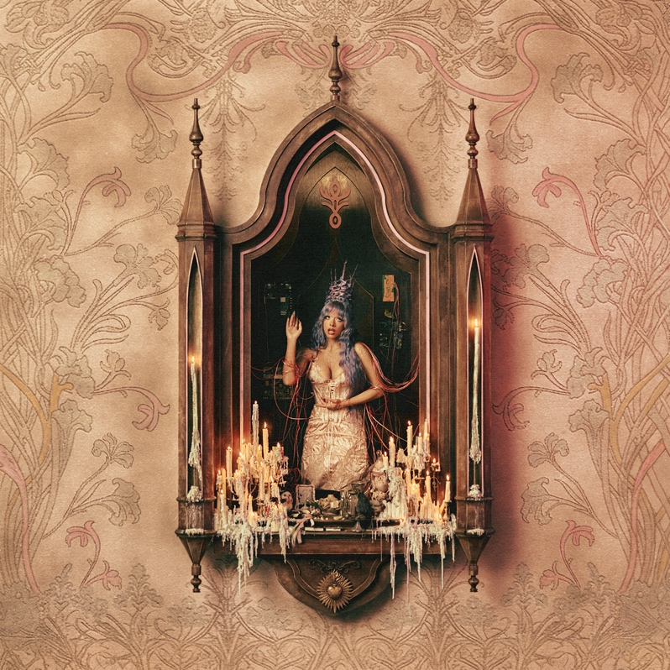
DESCARGA EL ARTE DEL ÁLBUM AQUÍ DESCARGA EL ADMAT DE LA GIRA AQUÍ

Conecta con Melanie Martinez:
FACEBOOKI INSTAGRAM I YOUTUBE |TIKTOK | X
Lee más sobre este y otros conciertos en:
www.ocesa.com.mx
www.facebook.com/ocesamx
www.twitter.com/ocesa_total
www.instagram.com/ocesa
www.tiktok.com/@ocesamx

